
ESTADISTICA DE LOS PROCESOS REALIZADOS POR LA UNIDAD DE AUDITORÍA INTERNA DURANTE LOS MESES DE ENERO, JULIO A SEPTIEMBRE DEL AÑO 2023
SEPTIEMBRE 2023
ALCALDIA MUNICIPAL DE APOPA
UNIDAD DE AUDITORIA INTERNA

CUADRO DETALLE DE LOS PROCESOS DE AUDITORIA REALIZADOS DURANTE LOS MESES DE ENERO, FEBRERO Y MARZO DEL AÑO 2023.

En el siguiente gráfico representamos el % porcentaje de avance en que se encuentra la ejecución de los procesos de auditoría antes mencionados.

Así mi informe para los efectos que considere pertinentes.
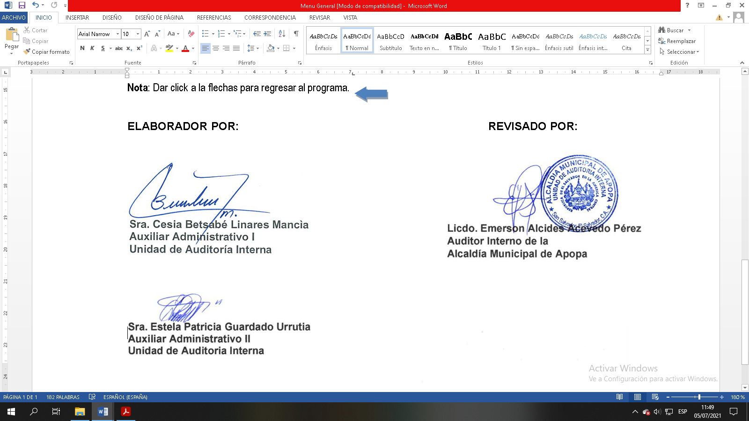

Lic. Xxxx xxxxx xxxx xxxx
Auditor Interno
Municipalidad de Apopa.
CANTIDAD | PROCESOS PLANIFICADOS Y SOLICITADOS POR EL CONCEJO | PORCENTAJE DE AVANCE | DESCRIPCIÓN DEL PROCESO | UNIDADES RELACIONADAS | MODALIDAD
1 | Especial al rastro Municipal de Apopa, correspondiente al periodo comprendido del 01 de enero al 31 de diciembre de 2019 rastro Municipal | 100% | Verificación del Rastro Municipal cuente con sus respectivas certificaciones y Licencias de operación, comprobar que cada servicio prestado este debidamente pagado, verificación que se esté documentando los ingresos y se reporte íntegro y oportuno en el Banco. | Tesorería Municipal  Gerencia financiera y tributaria  Gerencia de Medio Ambiente | Como parte de trabajo de Auditoria Interna programado en el plan 2023
2 | Examen Especial sobre el Uso, Resguardo y almacenaje de los equipos y herramientas de los trabajadores de la Alcaldía Municipal de Apopa, correspondiente a los años 2022 y 2023 | 100% | Verificación de control adecuado de las compras o donaciones recibidas de equipo y herramientas, verificación de órdenes de salida de bodega estén debidamente firmadas de recibido y de quien entrega por parte del almacén verificación de fechas de compras, comprobamos existencia en equipos y herramientas mediante el levantamiento de inventario físico. | Concejo Municipal Secretaría Municipal Tesorería Municipal  Gerencia administrativa  Encargado de almacén y bodega  Unidad de presupuestos  UCP | Requerido por el Concejo Municipal por medio del Acuerdo Municipal N. 18 Acta 29 de 14 de junio del 2023
3 | Informe Sobre el proceso de reparaciones de las motocicletas asignadas al Cuerpo de Agentes Municipales. | 100% | Verificación de documentación sobre respaldos de procedimientos de compras, verificación de artículos solicitados y su facturación, también verificación de repuestos detallados en el Acta de recepción, realización de una inspección física en talleres, se procedió a levantar inventario de repuesto comprados que aún no han sido instalados en motocicletas. | Consejo Municipal, Unidad de Compras Públicas UCP, Tesorería Municipal, Gerencia financiera y tributaria, Gerencia de Medio Ambiente, Jefe de talleres, Dirección del CAM | Recomendable suscrito por el Honorable Consejo Municipal con fecha 20 de julio del corriente año, sesión ordinaria N.34
4 | Examen Especial a Departamento de talleres periodo Auditado 01/02/21 al 31/07/23 | 95% | Verificación de Informe detallados sobre asignación de fondos y aprobación de presupuestos, revisión de facturas de proveedores, Actas de recepción del periodo auditado, Verificación de registros contables, ordenes de compras con toda la documentación. | Unidad de Compras Públicas, Gerencia Financiera, Tesorería Municipal, Gerencia de Medio Ambiente, | Seguimiento de E.E según instrucciones directas del Honorable Consejo Municipal Acuerdo Municipal N. 03 Acta 38 de fecha 18 Agosto 2023
5 | Examen Especial a la Recepción y Distribución de combustibles del periodo del 01/05/2022 al 31/08/2023 | 25% | Se está verificando el proceso realizado desde la solicitud de los fondos hasta la compra de combustibles, controles auxiliares de fondos de distribución, verificación de bitácoras de asignación de combustible, detalle y expedientes de liquidaciones trasladadas a Tesorería Municipal. | Gerencia Administrativa, Tesorería Municipal, Gerencia Financiera Y Tributaria, Unidad de Presupuestos Encargado de combustible, Administradora de Contrato, Unidad de Contabilidad. | Procedimiento en base a Acuerdo Municipal N. 5 Acta N. 38 de fecha 18 de Agosto del año 2023

